**2025牛奶紙盒創意佈置比賽**

根據歷年國民營養健康調查，4-12歲兒童鈣質攝取不足率高達100%！為提升兒童健康飲食習慣、補充成長所需的鈣質與優質蛋白質，董氏基金會邀請孩子們大展身手，運用喝完洗淨的牛奶紙盒打造創意佈置、營造鼓勵攝取乳品的環境；讓牛奶不只有營養，更可以玩出創意！參賽者可免費索取1~2箱乳品作為創作媒材，數量有限，送完為止！

**一、指導單位**：農業部

**二、主辦單位：**財團法人董氏基金會

**三、贊助單位：**利樂包裝股份有限公司

**四、參賽對象：**全台幼兒園、國小學生。

1. 共分為三組：幼兒組、國小1~3年級組、國小4~6年級組。
2. 可分為個人、團體(或整班)報名。

**五、作品規格：**

1. 創作主題不拘，布置場所、範圍均無限制，可參考附件二之範例；惟本活動規劃為公開展示，應避免違反善良風俗之內容或妨礙他人之行為，若屬不宜展示者，將篩除參賽資格。
2. 創作媒材不拘，但**請一定要使用到牛奶紙盒，且使用比例佔整體30%以上**！牛奶紙盒可拆解創作，技巧不拘，但須可辨識使用於作品何處。
3. 請注意牛奶紙盒的選擇，須符合第九點注意事項1。
4. **參賽辦法：**
5. 請於**114年7月1日**前，將下列項目E-mail至[303@jtf.org.tw](mailto:303@jtf.org.tw) (提供雲端連結較佳，亦可用附件或壓縮檔)，信件主旨為「牛奶紙盒創意佈置比賽-報名送件」。
6. 【參賽資訊表】：請詳填附件一並簽章，掃描及後繳交PDF檔。
7. 【作品照片】：共4~6張，解析度300dpi以上；請盡量拍攝多種角度、畫面須清晰。
8. 【作品影片】：至少1支，盡量多種角度環繞拍攝作品，可搭配字幕或口述說明。
   * 檔案命名方式為「項目-參賽者」，範例：「參賽資訊表-王小明」、「作品影片-創意小隊」、「作品照片(1.2.3…)-二年三班」；參賽者為個人請用姓名、團體請用隊名、整班請用班級。
   * 使用雲端連結，請將所有檔案置於同一資料夾中，僅需提供該資料夾的連結即可，並注意開啟共用給「知道連結的任何人」，以利主辦單位存取。
9. 主辦單位將免費提供參賽者1~2箱乳品作為創作媒材，欲索取者請填寫申請表：

<https://www.surveycake.com/s/2Mo3r> 同組參賽者限索取一次，數量有限，送完為止。

1. **評選作業：**主辦單位將邀請專家進行評選，結果將於114年8月底前E-mail通知得獎者，並公告於董氏基金會食品營養中心官網 (<http://nutri.jtf.org.tw/>)。

|  |  |  |  |  |
| --- | --- | --- | --- | --- |
| **評分項目** | 創意與內涵 | 造型與美感 | 製作技巧 | 媒材符合度 |
| **比重** | 30% | 30% | 20% | 20% |

1. **獎勵內容：**

* 金獎：各組1名，共3名，獎狀乙紙及新台幣10,000元獎金。
* 銀獎：各組1名，共3名，獎狀乙紙及新台幣5,000元獎金。
* 銅獎：各組1名，共3名，獎狀乙紙及新台幣3,000元獎金。
* 佳作：各組3名，共9名，獎狀乙紙及新台幣1,000元獎金。

1. **注意事項：**
2. **作品使用牛奶紙盒請符合以下兩點，舉例如圖：**
3. 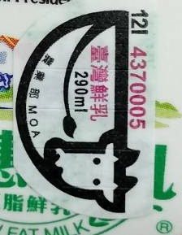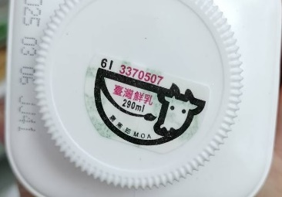確認產品有鮮乳標章，或是台灣產100%生乳；須為無調味、無添加的純鮮乳或保久乳。

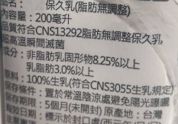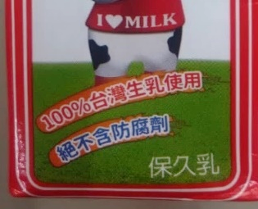

1. 確認牛奶包裝為紙盒，且有利樂logo，或標示利樂皇，或是底部有標示Tetra Pak。

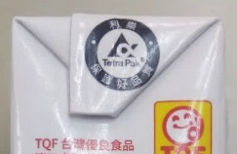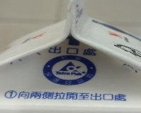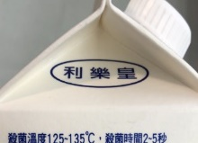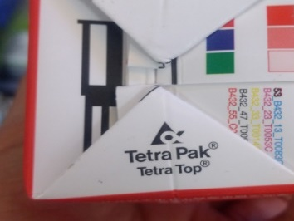

1. 參賽作品勿有侵權之嫌或抄襲複製他人作品；如有任何爭議或糾紛發生，概由著作人負擔相關法律責任。
2. 參賽作品版權仍為原創者所有，但無償授權主辦單位有出版及相關使用權利，且不限使用之時間、地點、次數及形式之刪改、重製、出版；主辦單位並得授權第三人使用得獎入圍作品，均不另支酬。
3. 主辦單位保有隨時修改本活動之權利，如有任何變更內容或詳細注意事項，將公布於董氏基金會食品營養中心官網 (<http://nutri.jtf.org.tw/>)，恕不另行通知。
4. 活動相關問題，請洽詢02-27766133#303賴專員。

**附件一**、**2025牛奶紙盒創意佈置比賽-參賽資訊表** (填寫時請刪除灰色文字)

|  |  |  |  |  |  |
| --- | --- | --- | --- | --- | --- |
| 參賽者 | □幼兒組 □國小1~3年級組 □國小4~6年級組 | | | | |
| □ 個人 | □ 團體／整班參賽 　 隊名／班級：(擇一填寫，整班免用隊名) | | | |
| 縣市：  學校：  姓名：  班級： | 縣市**：** |  | 學校： |  |
| 隊員  (整班參賽免填) | 1. 姓名： 班級：  2. 姓名： 班級：  3. 姓名： 班級：  依此類推，請自行增加至所有成員填畢。 | | |
| 指導老師或家長 | 姓名： | 職稱： 若為家長，請補充與參賽者之關係。 | | | |
| 電話： | E-mail： | | | |
| 聯絡地址：□□□ | | | | |
| 1. 作品名稱： 2. 作品尺寸： 3. 創作媒材：請註明使用到牛奶紙盒的部分。 4. 展示地點： 5. 作品意涵： | | | | | |
| 聲明事項：本團隊同意遵守「2025牛奶紙盒創意佈置比賽」之各項規定，並保證本作品係為本團隊之原創設計，且未獲其他單位獎項。本人無償授權主辦單位有出版及相關使用權利，且不限使用之時間、地點、次數及形式之刪改、重製、出版；主辦單位並得授權第三人使用得獎入圍作品，均不另支酬。本團隊得獎作品若違反智慧財產權，願被取消資格並交回所有獎項；如涉及違法，則由本團隊自行負擔相關責任。  參賽者/隊員代表 簽章：  指導老師或家長 簽章：  中華民國 年 月 日 | | | | | |

**附件二、【2025牛奶紙盒創意佈置比賽】 參考資料**

**~ 作品範例 ~**

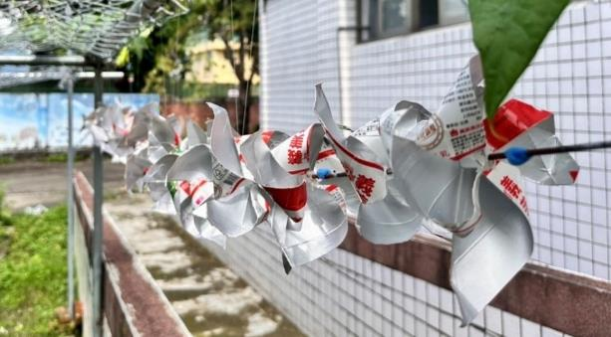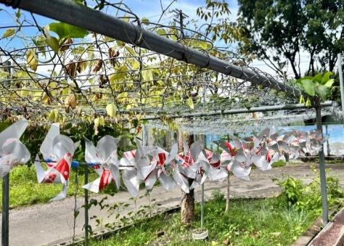

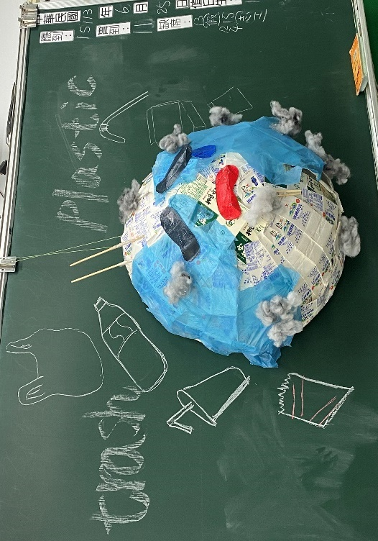

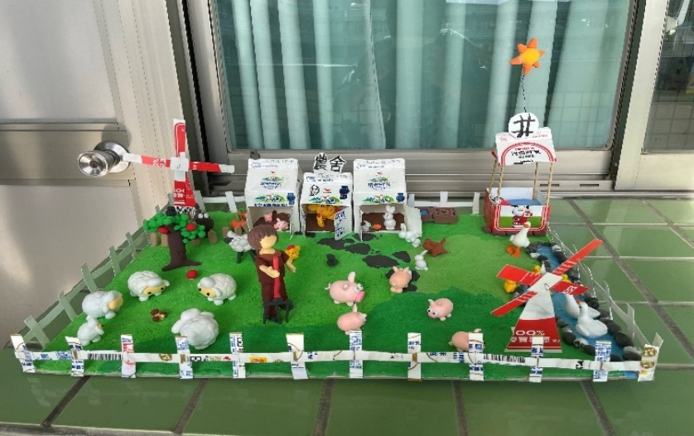

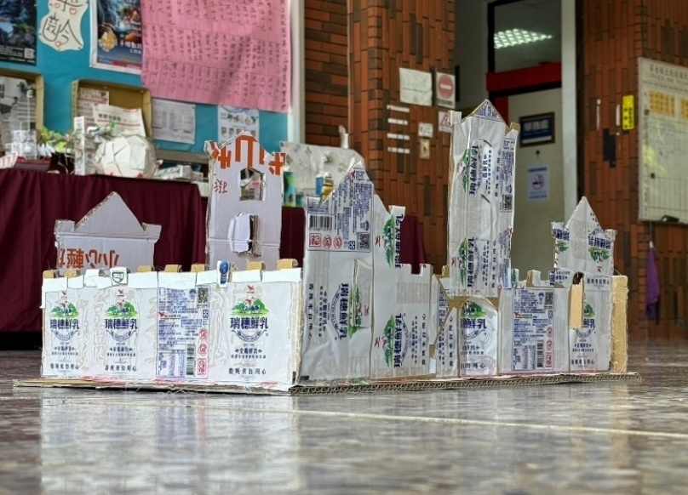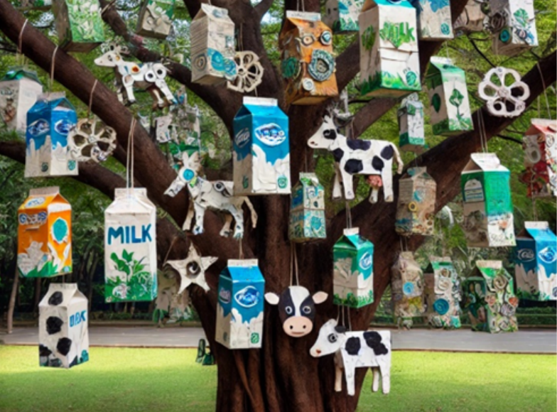

**~ 牛奶盒大發現 ~**

* \\192.168.0.236\營養組共用\給汶婷\C. 行政 & 其他\新版-鮮乳標章增加台灣鮮乳字樣-01.jpg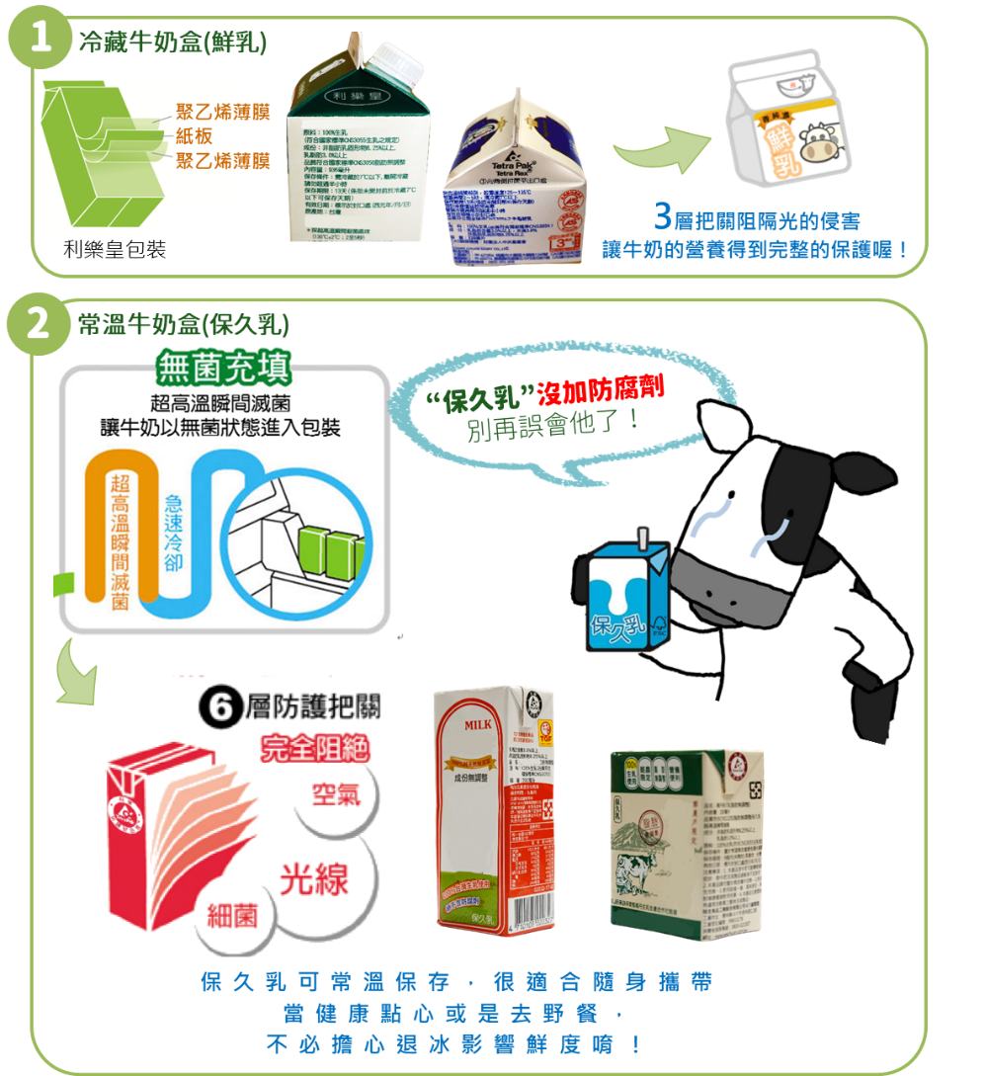不同形狀的牛奶盒，構造、保存方法都不同喲，快來看看吧

你注意過牛奶盒上的小牛貼紙和小樹標誌嗎？

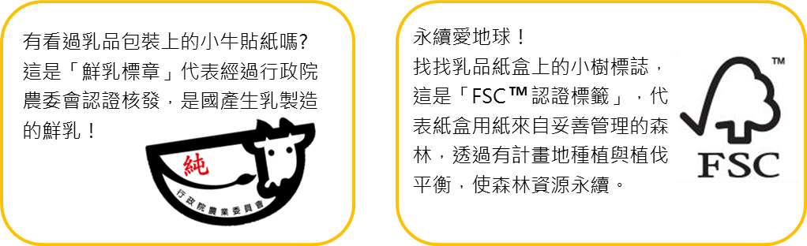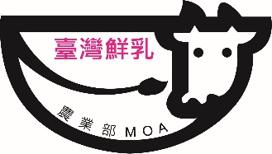

* 牛奶喝完後，要注意牛奶紙盒正確的分類回收喲！為了盛裝食物、防止油水滲漏，紙板表面必須加上一層塑膠薄膜，使用後經由分類回收送到專業處理廠，分離紙漿、塑膠粒等以供再次利用。正確的分類回收是愛地球的表現！

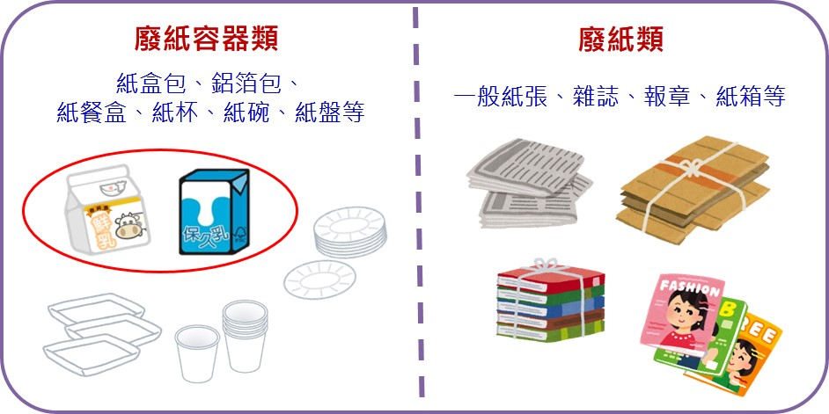

**~ 乳品相伴，健康常在~**

* **補鈣趁現在：**學生處於生長發育階段，是骨骼大小與密度不斷增長的關鍵時期，攝取不足易導致長不高，並增加蛀牙、骨折與未來罹患骨質疏鬆症的發生機率；因此均衡飲食、補充足量鈣質非常重要，才能及時儲存「骨本」。
* **培養績優骨：**補鈣建議最好從天然食物中均衡、適量攝取，例如乳品即為良好來源，除了是每日飲食指南中六大類食物之一，更兼具豐富鈣質和優質蛋白質，鈣質可強化骨骼、提高骨密度，而優質蛋白質經人體消化吸收後產生的胺基酸，會促使體內生長激素的分泌，幫助長高！且人體對乳品的鈣質吸收率也較高。
* **每日1.5~2份乳品：**國民健康署建議，每日應攝取1.5至2杯的乳品類，每杯約240ml；例如：早餐喝一杯鮮乳、下午點心再搭配保久乳，就能輕鬆做到！
* **奶類紅黃綠燈：**乳品選擇多，鮮乳、保久乳的營養價值一樣好，只是加工方式不同、風味有些差異；建議喝牛奶應優先選擇綠燈無調味的純乳品，避免糖、咖啡因妨礙身體對鈣質的吸收；另外「奶精」屬於飽和度高的油脂，並不含乳品成分和營養喲！

